苏科版八年级《2.2汽化和液化》导学案(含课堂导学、课堂检测、课后固学)

【学习目标】
1．体验蒸发现象，通过实验探究液体在蒸发过程中需要吸热的物理本质，了解其应用。通过对“坎儿井”的了解，激发民族自豪感。
2．通过观察水的沸腾，记录数据，描绘图像，经历科学实验的基本过程，体会物理实验的魅力。了解图像是一种比较直观的表示物理量变化的方法。
3．知道蒸发和沸腾统称为汽化现象，汽化时吸热；与之相反的过程称为液化，液化时放热。
4．了解蒸发和沸腾的相同点和不同点
【学习重点】通过探究实验，培养学生的观察及实验能力、分析概括能力和表达能力。
【学习难点】指导学生通过对实验的观察、分析、概括和表达，总结出沸腾的特点，并对生活中蒸发现象的观察、分析得出影响蒸发快慢的因素。
【课前预习】
1． 叫汽化，汽化有两种方式： 和_______。
2． 叫液化，此过程是 （填“吸热”或“放热”）。
【课堂导学】1、组内助学2、小组展示3、精讲点拨
【活动1】汽化
【活动】：让学生在手背上涂酒精吹，过一会儿，让学生体会，有什么现象？有什么感觉？
【分析】酒精由____态变成____态跑掉了。
【质疑】将一支液体温度计插入烧杯内的酒精中，测量出酒精的温度；再把温度计从酒精液体中拿出，观察温度计的示数有什么变化？
【说明】
物质从 变为 叫做汽化。汽化过程要 热。

【思考】生活中有哪些经验支持你的结论？
【活动】一杯冷水和一杯正在加热的沸水过一会儿会怎样？
【说明】两杯水都能变少，都发生了汽化，冷水慢，热水快，汽化的方式不同。
【总结】
汽化的两种方式： 和

【思考】夏天地面上洒一些水，水蒸发了，感觉凉快了。你能说出蒸发的一些特点吗？

【总结】
只在液体 发生的汽化现象叫做蒸发。蒸发在 温度下都能发生。液体蒸发时需要 热。

【讨论】在晒粮食时，要使粮食干得快些，怎么办？
【猜想】液体蒸发的快慢与哪些因素有关？
〖方案〗（1）器材：（2）步骤：（3）现象：（4）结论：
【总结】
液体蒸发的快慢与 、 、 有关。液体的温度越高，蒸发越__ _；液体的表面积越大，蒸发越_____；液体表面上方空气流动越快，蒸发越________。

【应用】1．坎儿井（书36页）
2．想办法怎样使湿的衣服尽快干？
【活动2】沸腾
【思考】水沸腾是我们常见到的现象，水沸腾时有哪些特点？
〖实验方案〗（1）器材：（2）步骤：

【讨论】
1．水沸腾前和沸腾时的现象有哪些不同？（如：气泡的大小变化，响度的变化，温度的变化）
2．水沸腾时发生在液体的什么位置？
3．水沸腾时发生的汽化程度如何？
4．停止加热，沸腾是否停止？
【总结】
沸腾是在液体 和 同时发生的的汽化现象，液体沸腾时需要 热。

【活动】根据书上表格中的数据画图像。
图像法可形象描述水沸腾前后温度随时间的变化情况。
【总结】
（1）沸腾前水的温度_______，沸腾时水的温度________。
（2）沸腾前水的声音响度____，沸腾时水的声音响度______。
（3）水中气泡在沸腾前__________________，沸腾时_________________。
（4）停止加热，停止 。

【思考】观察水的沸腾图像，你能得到哪些信息？
【说明】
液体沸腾时的温度称做 ，在标准大气压下，水的沸点

【请同学们阅读几种液体的沸点表】你们发现了什么？
【思考】液体沸腾需要哪些条件？影响液体沸点高低的因素？
【结论】
沸腾条件：（1）________________（2）________________

【讨论】如何缩短本实验的时间？

水沸腾后停止加热，水就停止沸腾，如何使水再次沸腾？

【思考】蒸发与沸腾的异同点
种类 |  | 沸腾 | 蒸发
不  同  点 | 发生部位 | 在液体_____和_____同时发生 | 只在液体______发生
不  同  点 | 剧烈程度 | _________的汽化现象 | ______的汽化现象
不  同  点 | 发生温度 | 只在_____温度（沸点）下发生 | 在_____温度下都能发生
不  同  点 | 影 响  因 素 | 气压越大，沸点越____；  气压越小，沸点越_____ | 液体温度越高，蒸发越快；  液体表面积越大，蒸发越快；  液体表面上方空气流动越  快，蒸发越快。
不  同  点 | 温度变化 | 沸腾时液体温度___________ | 蒸发时液体温度______
相同点 |  | 都是_____现象，需要_____热
【阅读】课本生活.物理.社会

【活动3】液化
【思考】水汽化变成水蒸气。那么，气态水究竟是如何变成液态水？
【活动】模拟大自然中雨的形成（见书）

【结论】
（1）液化：物质由____变为____。例如：雾、露都是由水蒸气______形成的，壶嘴冒出的“白气”、冰棒冒的“白气”、口中呼出的“白气”等也都是水蒸气________形成的小水滴。
（2）液化___热。液化与汽化的过程是相反的，既然液体汽化要吸热，那么气体液化就要放热。如冰箱的制冷剂在外面的冷凝器中由气态变为液态，发生液化，将从冰箱内吸收的热量释放出来，起到制冷的作用；

【思考】为什么被100⁰C的水蒸气烫伤往往比100⁰C的水烫伤更为严重？

【活动】演示乙醚汽化与液化的实验
【结论】
液化的两种方法：
（1） 。所有气体，在温度降到足够低的时候都可以被液化。（2） 。在一定温度下，压缩体积也可以使气体液化。如：液化石油气、氧气瓶

【课堂检测】
1．某同学游泳时，在水中不觉得冷，而上岸后却觉得冷。这是因为 ( )
A．人刚上岸，还没有适应岸上的环境 B．人体的温度一部分传给了空气
C．人体皮肤附近的水蒸气，液化时吸收热量 D．人体皮肤上的水，蒸发时从人体吸收热量
2．在“观察水的沸腾的实验”中，小明的实验记录表格如下：
时间（分） | 0 | 1 | 2 | 3 | 4 | 5 | 6 | 7 | 8
温度（℃） | 90℃ | 92℃ | 94℃ | 96℃ | 98℃ | 99℃ | 99℃ | 96℃ | 99℃

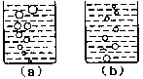
(1)观察到当水沸腾时，水中形成大量的气泡上升到水面破裂开来，里面的水蒸气散发到空气中。从实验可得出，沸腾是从液体 和 同时发生的剧烈的 现象。液体在沸腾过程中要 热，但温度 。
(2) 从记录的数据看出，在第 分钟记录的数据是明显错误的。
(3)由表可知，加热了 分钟水开始沸腾，水的沸点是 ℃。
(4)小丽观察到沸腾前和沸腾时水中气泡上升过程中的两种情况，如图(a)、
(b)所示，则图 是水沸腾前的情况，图 是水沸腾时的情况。
【课后固学】
一、基础题（A级）
1.（2012徐州）新鲜的菠菜放两天就“蔫”了，其中水分的减少主要是因为水发生了( )
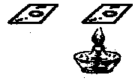
A．液化 B．沸腾 C．凝固 D．蒸发
2.（2012长春）用湿布擦过的黑板，过一会儿就变干了，这一现象是( )
A．汽化 B．凝固 C．液化 D．升华
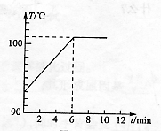
4．打预防针前常用酒精棉球涂在皮肤上消毒，皮肤有凉爽的感觉，这是因为酒精________时从皮肤吸热，使皮肤的温度________( 填“升高”或“降低”)
5．坎儿井是新疆吐鲁番地区庞大的地下灌溉工程，坎儿井的作用是( )
A．阻止输水过程中水的蒸发和渗漏 B．减少输水过程中水的蒸发和渗漏
C．减少输水过程中水的蒸发和沸腾 D．阻止输水过程中水的蒸发和沸腾
6．某同学做“探究蒸发快慢与哪些因素有关”的实验，如图所示，在两块相通
的玻璃片上分别滴上一滴水，观察图中情景可知该同学主要探究蒸发快慢是否
与 有关。
7．如图可知：水加热记录的初温是 实验时水的沸点是 ，沸腾前共加热了 min。沸腾时观察到水中气泡在上升过程中体积 。

二、能力题（B级）
1．用塑料薄膜把田地履盖起来，是农业生产中一项新技术――地膜履盖法。地膜的主要作用是______________ 。
2．夏季，农户家常用一种没有烧过的粘土做的茶壶。观察发现，装水后，壶的外壁总是潮湿的。请分析：这种茶壶能使里面的凉茶水变得更凉些的原因是 ___________________ 。你认为茶壶放在 _______________________ 地方变凉效果会更好。
3．把盛水的试管放在正在加热的沸水中，则试管里水的温度( )
A． 能达到沸点、能沸腾 B．达不到沸点，不能沸腾；
C．达到沸点，不能沸腾 D．无法确定。
4.（2012嘉兴）体育比赛中运动员一但受伤，医生会对受伤部位喷射一种叫氯乙烷的药液，该药液会在皮肤表面迅速汽化，使受伤部位表层组织骤然变冷而暂时失去痛觉。这说明氯乙烷有较低的( )
A．温度 B．熔点 C．沸点 D．凝固点
5.（2012威海）室内温度为20℃，此时用浸有少量酒精的棉花裹在温度计的玻璃泡上，随着酒精的迅速蒸发，下图中能正确反映温度计示数随时间变化的图象是( )
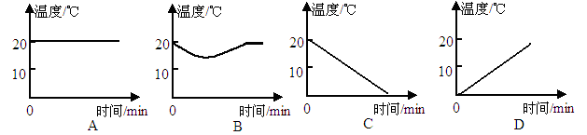
6．（2012•岳阳）宋代文豪范成大到峨眉山旅游时，发现在山顶“煮米不成饭”，这是由于山顶( )
A．气压大沸点高 B． 气压大沸点低 C． 气压小沸点高 D． 气压小沸点低
7.（2012•宜宾）下列现象中届于蒸发的是( )
A．铁块变成铁水 B．夏天从冰箱拿出的苹果“冒汗”
C．霜的形成 D．把酒精擦在手背上，一会儿不见了
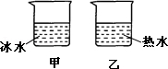
8.（2012•沈阳）夏天，小雨将冰水和热水分别注入常温下的两只透明烧杯中，如图所示．一会儿发现两只烧杯的杯壁上都有一部分出现小水珠，变得模糊了．针对这一现象，下列说法正确的是( )
A．甲、乙两杯都在内壁出现了水珠 B．甲、乙两杯都在外壁出现了水珠
C．甲杯的内壁出现了水珠，乙杯的外壁出现了水珠
D．甲杯的外壁出现了水珠，乙杯的内壁出现了水珠
9．（2012常州）2011年12月，漂阳首创“移栽油菜稻草全量还田”栽种技术，收割完稻子、栽下油菜苗之后，农民把脱粒后的稻草杆覆盖在油菜苗根部，如图．对该栽种技术优点的分析中，错误的是( )
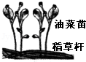
A．白天，防止日光直接照射土壤，避免土壤因水分快速蒸发而干结
B．白天，防止地表风直接刮向土壤，避免土壤因水分快速蒸发而干结
C．白天，发挥稻草的遮光功能抑制杂草生长，减少除草剂的使用量
D．夜晚，发挥稻草的导热功能为土壤保温，避免油菜受冻害
10.（泰安市2013年）下列事例中，能使蒸发变慢的措施是
A．用电热吹风机将头发吹干 B．农业灌溉中用管道输水代替沟渠输水
C．将湿衣服晾到向阳、通风的地方 D．用扫帚把洒在地面上的水向周围扫开
11（2013年福州市）在做“观察水沸腾”的实验时。
（1）A组同学用的是如图22甲所示装置，他们测出的水温将偏 （选填“高”或“低”）。
（2）图22乙是B组同学在实验某时刻温度计的示数，此时水的温度是 ℃。
（3）B、C两组同学虽然选用的实验装置相同，但将水加热到沸腾用的时间不同，他们绘制的温度随时间变化的图像如图22丙所示。分析图像可知：水的沸点是 ℃，当时的大气压 （选填“＜”、“＞”或“＝”）l标准大气压；B、C组得到b、c两种不同图像的原因可能是水的_____不同。
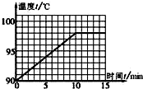
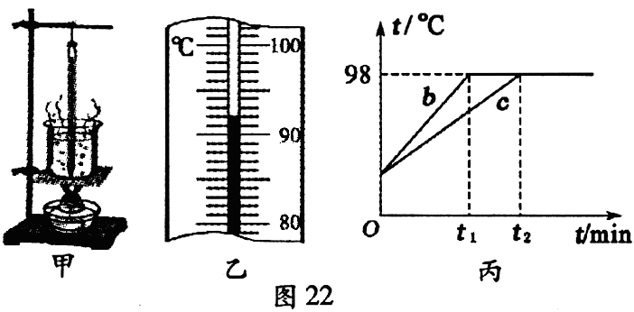
12.（四川省自贡市2013年）小明同学在做“观察水的沸腾”实验中，描绘出的温度随时间变化的图象如图所示，下列说法中正确的是（ ）
A．水没有沸腾
B．水的沸腾温度低于100℃，说明水的比热容大
C．水沸腾前是通过做功的方式来改变水的内能
D．实验时的气压小于1个标准大气压
13（2013年广州市）.在探究“水的沸腾”实验中：
(1)当水沸腾时，观察其温度计的示数如右图所示。此时水的沸点是_________。如果继续给沸腾的水加热，水的温度将_______。(填“升高”、“不变”或“降低”)
(2)如果用硬纸片将烧杯盖得十分紧密，且纸片上无排气孔，则水的沸点会_______(填“升高”、“不变”或“降低”)，这是因为_________________________
14. （2013年北京市）下表是小文在观察水的沸腾现象时记录的实验数据，请根据表中数据回答下列问题。
（1）小文测得水的沸点是 ℃；
（2）水沸腾后，继续加热，水的温度 。（选填“升高”、“降低”或“不变”）
15. （2013年安徽）商场里的保洁员在拖过地后，常用电风扇对着地面吹，这样做的目的是通过加快空气流动来加快 （填物态变化的名称），使地面尽快变干。

